

Smart IR Tool User Manual

Lianlian.huang

2017/09/13

|  |  |  |  |
| --- | --- | --- | --- |
| Version | Comment | Date | By Who |
| V1 | FirstRelease | 2017/9/5 | Lianlian.Huang |
| V2 | Add serialDriver setup | 2017/9/13 | Lianlian.Huang |
|  |  |  |  |
|  |  |  |  |

用户手册

1.引言

现在人们对电子产品的老化稳定性能越来越高，那么在开发阶段，工程师就需要对产品做一系列的老化烧机实验以保证其稳定性。其中一些烧机测试就需要频繁的长时间人工操作遥控器来控制平台，繁琐而枯燥。Smart IR工具就是为了解放双手，设置好脚本后通过设备自动遥控平台以达到烧机的目的。

本文档旨在引导用户正确的使用Smart IR tool。

2.用途

2.1功能

1.烧机功能，设置脚本或者添加脚本，下载到Smart IR device，模拟遥控器，让Device发射红外遥控平台。

2.学习功能，用户可以通过学习功能添加任何遥控器。

2.2性能

2.2.1 精度

2.2.2 稳定性

支持长时间烧机

2.2.3灵活性

1.可脱机烧机，即使离开上位机的控制，Smart IR device也可以自动发射IR信号。

2.不局限遥控器类型，用户可任意添加遥控器。

3.用户可创建或装载自定义的烧机脚本，操作简单。

3.运行环境

3.1 硬件设备

Windows PC

Usb2microUSB传输线

SmartIR device

3.2 软件工具

SmartIR.exe

Virtual Serial Driver

4.驱动安装

1.点击Smart_IR.exe启动程序；

2.点击 Download/Download SerialDriver，程序会自动下载虚拟的usb2serial驱动安装包en.stsw-link009.zip，保存到安装目录下的 DownloadFiles文件夹内；

3.解压后点击驱动文件stlink_winusb_install.bat进行安装；

4.插入SmartIR device后PC开始识别设备；

5.如果PC识别设备失败，请重启电脑重试。

5.操作指引

5.1 UI界面

SmartIR 工具打开后UI界面如下图1所示，主要由三个部分组成，菜单栏（Menu bar）、工具栏（Tool bar）和子窗口（SubWindow）组成，其中子窗口由两个，一个AgingTest sub window，用来设置烧机步骤；一个LearningKey sub window，用来实现遥控器按键的学习功能。

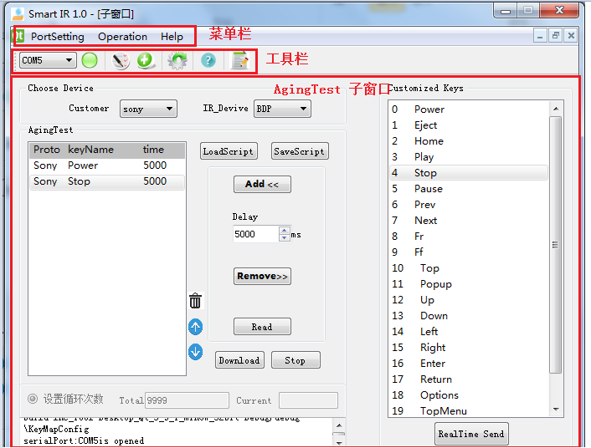

图1：SmartIR UI界面

5.2 菜单栏和工具栏

菜单栏和工具栏有如下对应关系，在菜单栏里的常用子项都对应在工具栏上有个图标按钮。点击菜单栏里的子项和工具栏里的图标都会触发相同的操作。对应关系如下图2所示。

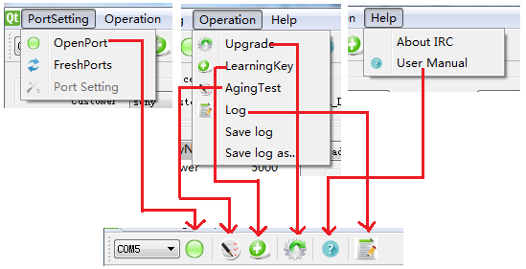

图2：菜单栏与工具栏对应关系

OpenPort：打开当前的uart 端口并刷新可用端口。端口波特率默认为115200。

Upgrade：开启升级界面。

LearningKey：开启遥控器的按键学习子窗口，隐藏AgingTest烧机子窗口。

AgingTest：开启AgingTest烧机子窗口，隐藏遥控器的按键学习子窗口。

Log：开启log系统子窗口，仅用于debug，可以通过Save log/Save log as保存log到文件。

UserManual：打开用户手册的wiki链接。

5.3 AgingTest sub window

AgingTest烧机子窗口是开启tool时就默认打开的窗口，也可以选择菜单栏中的Operation/AgingTest 或者点击toobar的图标按钮打开。

在这个页面中，用户可以创建自己的烧机脚本并保存，也可以load本地已创建好的烧机脚本，并把这个烧机脚本下载到SmartIR device的单片机中，开始循环烧机测试。

SmartIR tool本身已内置一些遥控器的按键keymap，比如Sony的BDP 平台，Sony的Soundbar平台等(keymap以文件形式存在在安装目录中,这些文件不建议客户修改)。在开启SmartIR tool后，tool会自动读取这些内置的keymap，当用户在Choose Device选区中选择好需要用到的遥控器户，keyMap会自动装载。

如下将详细介绍 创建烧机脚本的步骤。如图3所示。

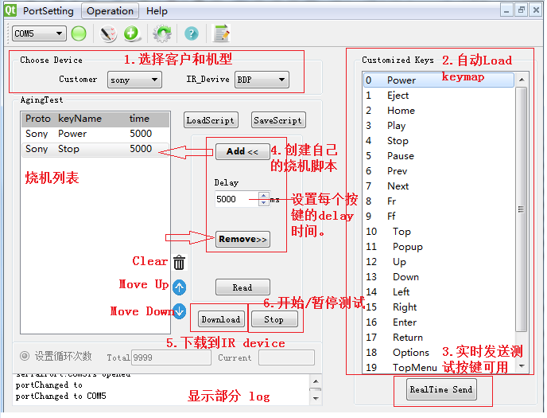

图3：AgingTest界面

1. 在Choose Device选区选择遥控器设备，比如图中所示选择Sony的BDP平台使用的遥控器。
2. 选择设备后，keymap会自动装载，如右边区域 CustomizedKeys 列表，
3. 选中按键列表中的某一项，点击按钮，可以测试遥控按键是否可以操控平台。
4. 设置Delay时间。这个Delay时间设置的是当前按键发送后到下一个按键发送的delay时间。
5. 点击 按钮，添加一项到烧机列表中。
6. 重复3~5，添加其他按键到列表中。也可删除列表中的项。
7. 按钮清除烧机列表中的所有项；把烧机列表中当前focus的项向上移动一位；把烧机列表中当前focus的项向上移动一位。
8. 点击将刚刚创建好的列表表存，下一次烧机时可直接。
9. 点击 按钮，将烧机列表下载到SmartIR device的单片机中，点击 /  按钮可以暂停和开始烧机测试。
10. SmartIR device 可以实现脱机烧机，即使断开serial连接，只要device不断电也依然可以发射红外按键。每次上电Device自动开始上一次的烧机脚本测试，按钮可以读出当前device中存储的烧机脚本，并显示在烧机列表中。
11. 设置循环次数功能当前不可用，默认是一直循环烧机。

5.4 LearningKey sub window

LearningKey子窗口通过菜单栏Operation/LearningKey 或者工具栏的图标按钮打开。

在这个页面中客户可以学习一个未知的遥控器,创建相应的keymap保存。

如下图6为learning key的界面。下面详细介绍学习一个全新遥控器的方法。

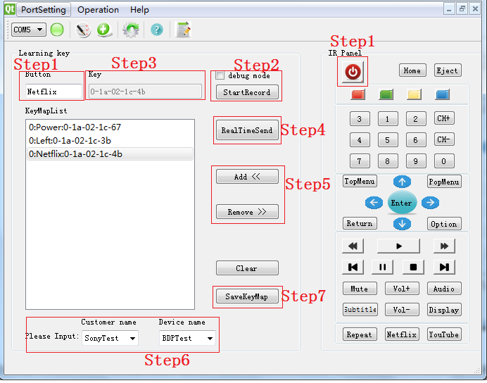

图4 Learning Key界面

1. 从IR Panel中选择一个将要学习的按键，比如说Power，点击按钮。如果IR Panel中没有你想要的按钮，可以直接在Button文本框中输入将要学习的按键的名称。
2. 点击按钮后，对准SmartIR device的红外接收头，按下遥控器上对应的power按键。
3. 为方便Debug，可以在点击之前选中checkbox，这样可以打开IR波形图的界面，查看接收的原始数据及编码后的数据。

如图6所示。

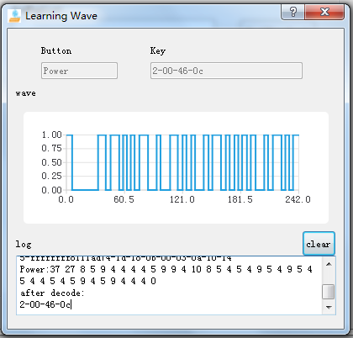

图5 IRWave界面

1. 等待Key文本框出现解码后的键值。
2. 按下按钮，测试Power键是否学习正确。(SmartIR device的红外发射头对准测试平台，看平台是否可以响应device发射的按键。)如果没有学习成功，请检查uart端口后重试步骤2~4。
3. 点击添加Power键值对到KeyMapList框中。
4. 按照步骤1~5, 添加完其他的按键。
5. 填写Cusomer name 和Device name 后，点击按钮，保存KeyMapList。如图7示例所示，将会保存一个以Cusomer name 和Device name命名的文件。

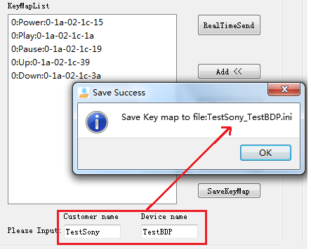

1. 进入到AgingTest就可以发现，ChooseDevice选区可以选择我们刚刚学习的遥控器了，选择后对应KeyMap可以装载到CustomizedKeys 框内。

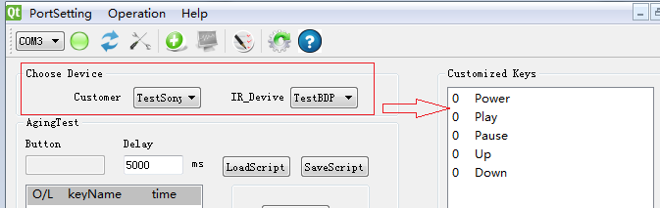

5.4 Log sub window

Log子窗口主要是为开发人员使用的。通过菜单栏Operation/Log或者工具栏的图标按钮打开。

如下图所示，log文本框中存有SmartIR PC工具从开启到使用时的所有log，包括串口传输的数据以及一些错误、提示信息。可点击 Save/Save as将log保存到文本。

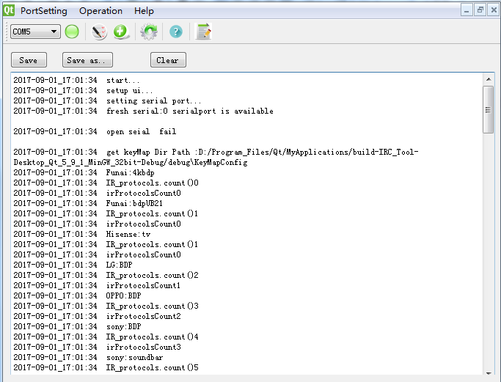

5.5 Upgrade 升级页面

打开Upgrade 升级页面有两种方式。

1. Smart IR tool开启时，如果网络连接OK且串口已开，tool则会自动从网络上下载最新的单片机升级bin(IR_stm32f103C8.bin),并解析这份bin的版本是多少，如果下载下来的bin的版本比当前mcu的版本要新，则会弹出提示框，询问是否需要升级。如下图：

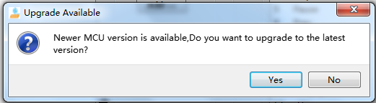

图6.升级提示框

点击Yes，就会自动跳转到升级页面。如下图8所示。

2.点击菜单栏Operation/Upgrade 或工具栏上的图标按钮，即可调出如下图8升级页面。

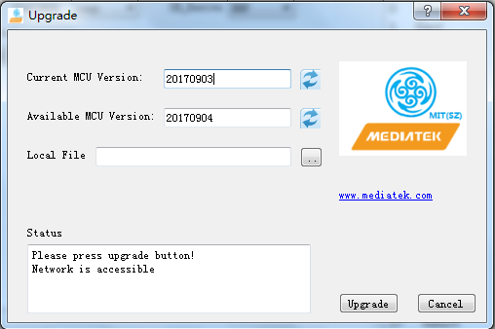

图7.升级页面

只允许低版本向高版本升级，也就是说只有当Available MCU Version 比Current MCU Version 新，才允许升级。

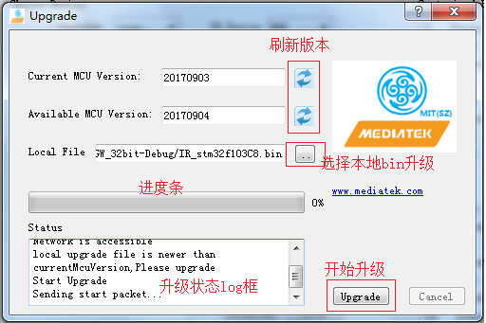

图8 操作说明

当PC没有网络，可以选择从本地升级，点击按钮，选择bin file 后点击开始升级。

升级完成后，会出现如下提示框。点击OK，需要再重新插拔usb2serial串口线，否则会出现打开串口失败，无法使用的问题。

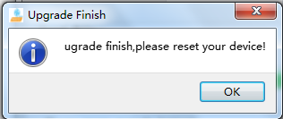

图9 升级完成提示框